Udstyr
- Rygsæk spejderen selv kan bære
- Liggeunderlag i skum
- Sovepose
- Håndklæde
- Drikkedunk
- Spisesæt inkl. foldekop og bestik
- Viskestykke
- Bamse, hvis det er bedst for spejderen
- Kopi af sygesikringskort, der gives til leder
Fodtøj
- Gummistøvler el. vandtætte vandrestøvler (hvis vi får tørkesæson, så drop støvlerne)
- Sandaler (vi rejser i gummisko)
- 2 par sokker i merinould el. kunststof
Tøj
- Uniform (hvis den haves)
- Tørklæde
- 1 stk. t-shirts
- 1 stk. varm trøje, gerne fleece der varmer og er hurtigtørrende
- 1 stk. åndbar regnjakke, der også kan bruges som vindjakke (igen medmindre det er tørke)
- 1 par lange bukser
- 2 par shorts
- 2 sæt undertøj
- Badetøj
Toiletting
- Sæbe
- Vaskeklud
- Tandbørste og tandpasta
- Myggebalsam
- Solcreme (pakket i toilettaske - ikke i plastpose)
- Medicin inkl. relevant information til lederen
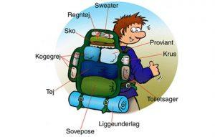
Tips om at pakke:
Alt udstyr og tøj skal have navn i eller markeres, så spejderen ved, hvad der er hendes/hans.
Pak så vidt muligt alt i rygsækken
Læg tunge ting ind mod ryggen og øverst
Sørg for vand er let at nå

